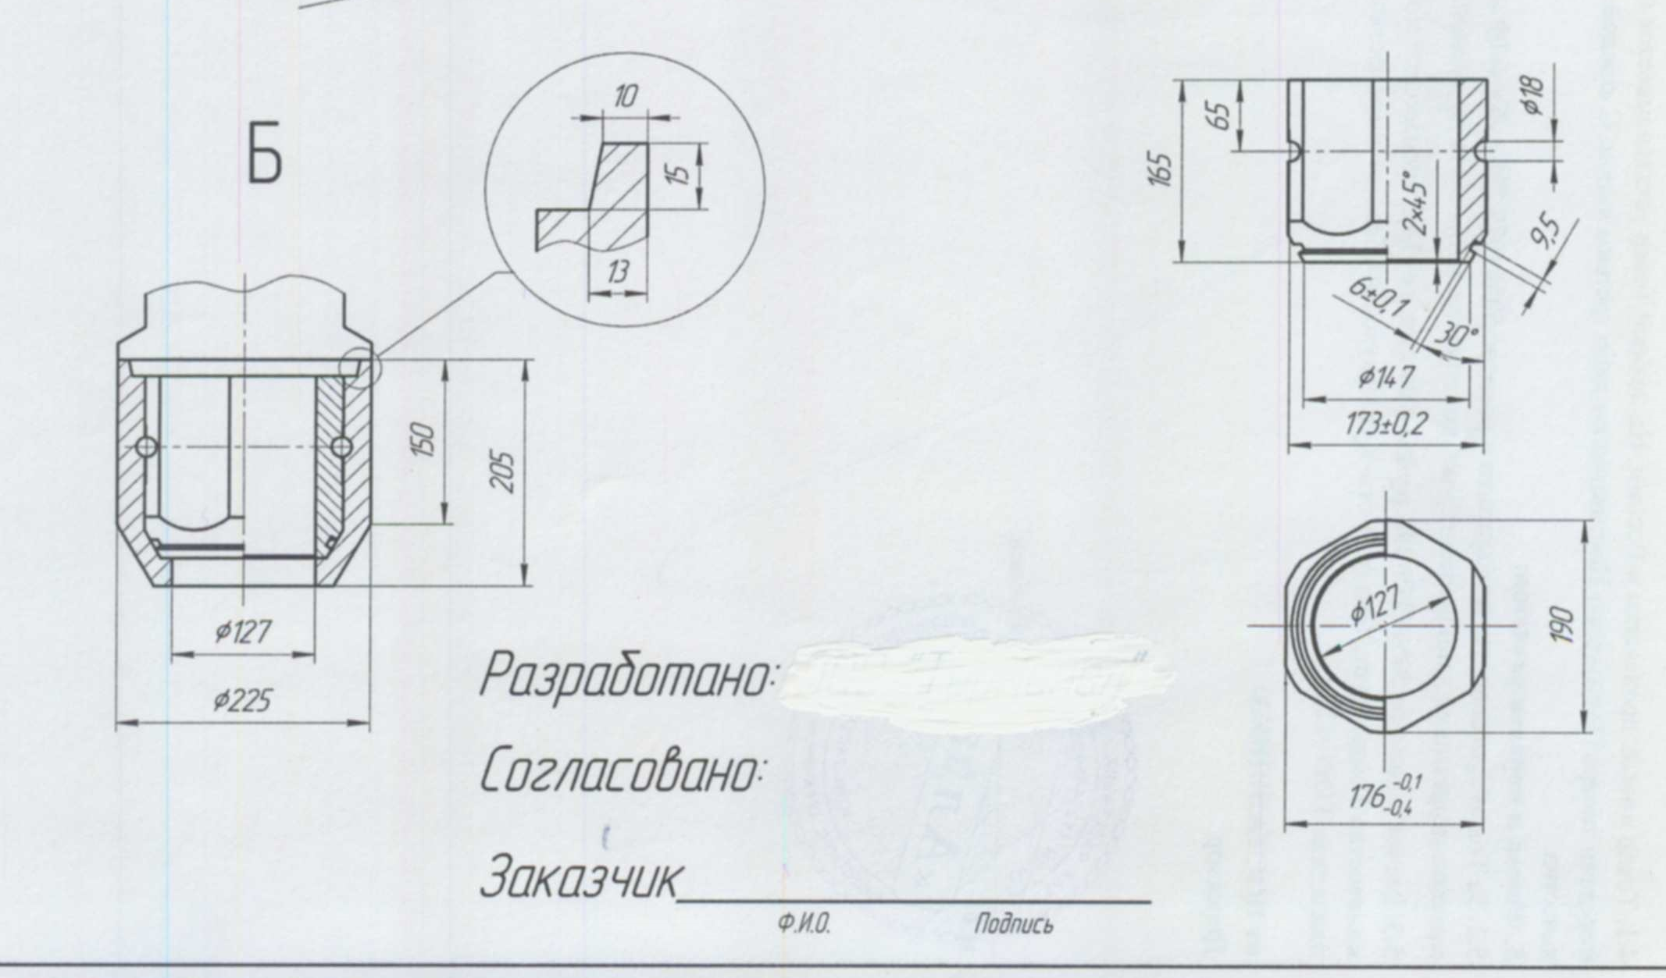
Разработано设计方:
Согласовано同意:
Заказчик 订购方签名

